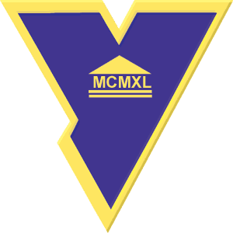 | Министерство образования Республики Беларусь
УЧРЕЖДЕНИЕ ОБРАЗОВАНИЯ
«ГРОДНЕНСКИЙ ГОСУДАРСТВЕННЫЙ УНИВЕРСИТЕТ ИМЕНИ ЯНКИ КУПАЛЫ»

РЕЗУЛЬТАТЫ РЕЙТИНГА

«UniRank (4 International Colleges & Universities)»
учреждения образования
«Гродненский государственный университет
имени Янки Купалы»
(анализ данных за январь 2024 года)

Гродно, 2024
Информационно - аналитический центр ГрГУ им. Янки Купалы

Cодержание
Рейтинг UniRank (4icu) 3
Результаты рейтинга UniRank за январь 2024 года 3
Положение ГрГУ имени Янки Купалы в рейтинге 4
Университеты Республики Беларусь в рейтинге 4
Результаты Grodno Region University Ranking 5

Информационно - аналитический центр ГрГУ им. Янки Купалы

Рейтинг UniRank (4icu)

Рейтинг UniRank (4icu), существующий с мая 2005 года, учитывает не академические и научные достижения, а формируется на основе популярности и посещаемости сайтов.
Рейтинг UniRank стремится предоставить приблизительный глобальный рейтинг мировых университетов и колледжей, основанных на их веб - присутствии и популярности с точки зрения оценки трафика, доверия / авторитета и ссылочной популярности. Предназначен для того, чтобы помочь иностранным студентам и преподавателям понять, насколько популярно конкретное высшее учебное заведение в другой стране. Все профили университетов и колледжей включены и обновляются бесплатно.
UniRank не включает в рейтинг следующие учебные заведения: двухгодичные учебные заведения, учреждения дистанционного обучения, семинарии и другие богословские вузы, военные или правоохранительные высшие учебные заведения, а также любые другие высшие учебные заведения, которые не удовлетворяют вышеуказанным критериям и требованиям.
Рейтинг UniRank University обычно обновляется каждые шесть месяцев: в январе и июле (были исключения).

Результаты рейтинга UniRank за январь 2024 года

Лидерами рейтинга среди университетов мира остаются Массачусетский технологический институт, Гарвардский университет и Стэнфордский университет.

Лучшие университеты стран-соседей в рейтинге: Московский государственный университет (210 позиция в мировом рейтинге), Варшавский университет (315), Вильнюсский университет (645), Латвийский университет (980), Национальный технический университет Украины «Киевский политехнический институт» (1003).

Информационно - аналитический центр ГрГУ им. Янки Купалы

Положение ГрГУ имени Янки Купалы в рейтинге

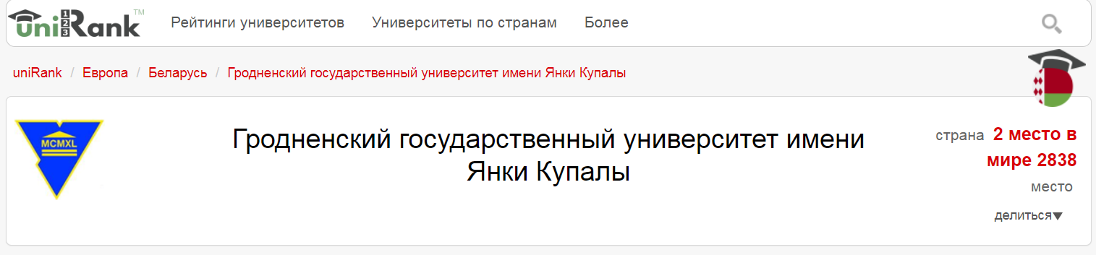

Таблица 1 – Динамика позиций ГрГУ имени Янки Купалы с 2020 года

Позиция | Янв.  2020 | Июль  2020 | 2021 | Июль 2022 | Март 2023 | Авг.  2023 | Янв.  2024
В Республике Беларусь | 2 | 3 | 2 | 4 | 4 | 4 | 2
В мировом рейтинге | 2169 | 1892 | 2452 | 3579 | 3325 | 3113 | 2838
ГрГУ имени Янки Купалы улучшил свою позицию на 275 пунктов в мировом рейтинге и поднялся на второе место с четвертого в рейтинге страны.

Университеты Республики Беларусь в рейтинге
В рейтинг от Республики Беларусь вошло 47 учреждений высшего образования. Пятерка лидеров в рейтинге страны – БГУ – 1 место (1035 позиция в мировом рейтинге), ГрГУ имени Янки Купалы – 2 место (2838), БНТУ – 3 место (2839), БГМУ – 4 место (2967), БГУИР – 5 место (3496).
С полной таблицей результатов по Беларуси можно ознакомиться на сайте рейтинга http://www.4icu.org/by/.

Рисунок 1 – Положение ГрГУ имени Янки Купалы в рейтинге UniRank среди университетов Республики Беларусь (ТОП-10)

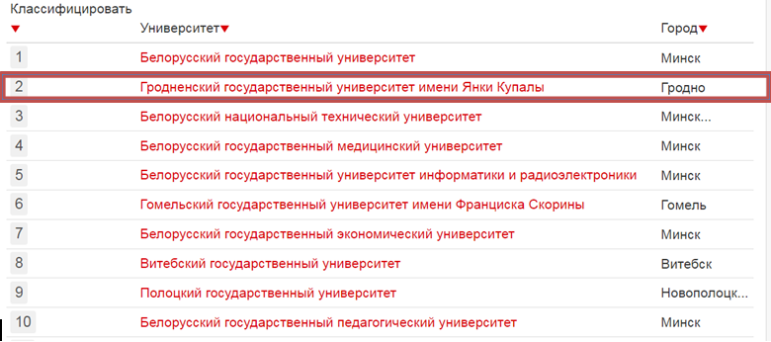
Информационно - аналитический центр ГрГУ им. Янки Купалы

Таблица 2 – Положение ГрГУ имени Янки Купалы в рейтинге UniRank (4icu) среди белорусских УВО и в мире (ТОП - 10)

Наименование УВО | Позиция в Беларуси |  | Позиция в мире |  | Изменение
 | Август 2023 | Янв.  2024 | Август 2023 | Янв.  2024
Белорусский государственный университет | 1 | 1 | 1203 | 1035 | ↑168
Гродненский государственный университет имени Янки Купалы | 4 | 2 | 3113 | 2838 | ↑275
Белорусский национальный технический университет | 2 | 3 | 2722 | 2839 | ↓117
Белорусский государственный медицинский университет | 3 | 4 | 3086 | 2967 | ↑119
Белорусский государственный университет информатики и радиоэлектроники | 6 | 5 | 3800 | 3496 | ↑304
Гомельский государственный университет имени Франциска Скорины | 5 | 6 | 3791 | 3957 | ↓166
Белорусский государственный экономический университет | 7 | 7 | 4368 | 4257 | ↑111
Витебский государственный университет имени П. М. Машерова | 10 | 8 | 5038 | 4535 | ↑503
Полоцкий государственный университет | 14 | 9 | 5856 | 4669 | ↑1187
Белорусский государственный педагоги-ческий университет имени Максима Танка | 12 | 10 | 5692 | 4687 | ↑1005
Белорусский государственный технологический университет | 9 | 11 | 4823 | 4932 | ↓109
Гродненский государственный медицинский университет | 8 | 12 | 4688 | 4971 | ↓283

Результаты Grodno Region University Ranking

Таблица 3 – Положение ГрГУ имени Янки Купалы в рейтинге UniRank (4icu) среди университетов гродненского региона (август 2023 / январь 2024)

Наименование УВО | Позиция в Гродненской области | Позиция в Республике Беларусь | Позиция в мировом рейтинге
Yanka Kupala State University of Grodno | 1 / 1 | 4 / 2 | 3113 / 2838
Grodno State Medical University  Информационно - аналитический центр ГрГУ им. Янки Купалы | 2 / 2 | 8 / 12 | 4668 / 4971
Grodno State Agrarian University | 3 / 3 | 28 / 31 | 7603 / 7733

